Apprendre en tandem !

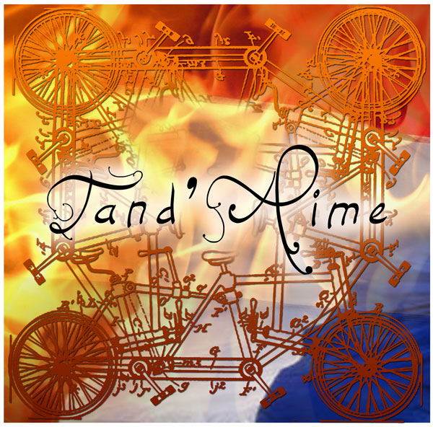
C’est quoi ?
Une réelle pédagogie des échanges
Deux élèves, un francophone et un néerlandophone - ou un anglophone…, s’enseignent mutuellement leur langue maternelle. Selon le principe ‘je t’apprends ma langue, tu m’apprends la tienne’.

Les avantages
Il s’agit d’un moyen pour le professeur de langues modernes
- D’exposer les élèves à une langue ‘jeune’ et tout à fait authentique
- De les amener à une utilisation orale et écrite effective de la langue apprise
- De les motiver via le contact direct avec l’autre, sa langue et sa culture.

Comment ?
- Dans un premier temps, en ‘télétandem’, par courrier, mail, sms ou skype.
- Ensuite dans une rencontre ‘live’, que les élèves réclament très vite.

Ils sont amenés à émettre des messages et à réagir de manière naturelle aux messages de leur partenaire et à mobiliser ainsi toutes les stratégies de communication pour comprendre et se faire comprendre… en l’absence du professeur.

Et que fait le professeur ?
- Il cherche une école partenaire.
- Il crée les premiers contacts.
- Il prépare, en classe, le fonctionnement possible d’un apprentissage en tandem.
- Il accompagne les élèves lors des premiers échanges ; il impose et suggère des thèmes de ‘discussion’.
- Il les invite à progressivement communiquer en dehors de l’école. Ainsi, des élèves de l’Athénée Royal de Visé, par exemple, rendent visite à leurs partenaires des Pays-Bas pendant les congés. Une réelle communication a été établie. Le projet a abouti.

Vous voulez en savoir plus ?

- Une asbl ‘TANDEMPROJECT’ a été créée. Elle est constituée principalement de professeurs engagés dans un projet tandem.
- Des informations peuvent vous être fournies
  - sur Cd-rom. Celui-ci a été élaboré lors d’une recherche-action menée par trois partenaires : l’inspection (manfred.dahmen@cfwb.be), la Talenacademie Nederland et l’Université de Liège
  - sur le site internet www.tandemproject.eu. (Le matériel pédagogique du site vous sera accessible, si vous entrez dans un projet tandem.)

Vous êtes intéressé(e) ?

Adressez un courrier
- soit au secrétariat de l’asbl : mc_willems@yahoo.fr
- soit au gestionnaire du site : info@tandemproject.eu

